ＱＲコード作成の仕方

- ＱＲコードとは
様々な情報を簡単に携帯等で読み取れるようにしたものです。（日本生まれの技術）
例：ＵＲＬ・メールアドレス・文章・地図などをバーコード化することができます。
- 手順（ＵＲＬ ＱＲコード作成）
  - ＱＲコードで読み取ってほしい ＵＲＬをコピー
インターネット上部にあるアドレスバー（http:// www. で始まる）
学年通信：（笹原小ＨＰ→各学年の部屋→○年生の部屋→ＰＤＦ）

  - 【ＱＲコード 作成】と検索 サイトでＱＲコードを作成
ⅰ）印刷サイズ １０～１５ｍｍ
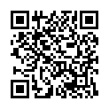
サイト：ＱＲコード作成サービス
  - 印刷物に貼り付ける
ⅰ）印刷サイズにご注意（小さすぎたら読み込めません。）
ⅱ）ＱＲコードの下に、ＵＲＬ先の情報を書いておくこと
インターネット上
  - 印刷して、実際に読み込めるか 動作確認
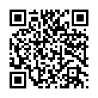
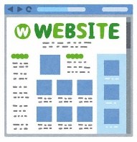
２．イメージ図
メールアドレス
直接・手軽に・デジタル
印刷物
Webサイト
カラー印刷
情報量の多い物

